A influência do método de síntese de redes metalorgânicas de Cu no desempenho catalítico na reação de oxidação direta de metano a metanol

Thielle Nayara Vieira de Souza Ferreira1*, Janaina Fernandes Gomes1, José Mansur Assaf1

1 Departamento de Engenharia Química - Universidade Federal de São Carlos, CEP 13565-905, São Carlos – SP

*\*thielleferreira@estudante.ufscar.br*

Resumo/Abstract

RESUMO - Na natureza, as enzimas metano monooxigenase (MMO) são responsáveis pela oxidação do metano a metanol em uma única etapa, à temperatura e pressão ambientes. As redes metalorgânicas (MOFs) são materiais que representam uma classe de sólidos porosos com propriedades singulares que as tornam candidatas para serem empregadas como suporte de metais, mimetizando as enzimas MMOs para a oxidação direta de metano a metanol. Neste sentido, o presente trabalho tem como objetivo o desenvolvimento de catalisadores baseados em redes metalorgânicas para a conversão direta do metano a metanol em baixa temperatura e pressão atmosférica. A MOF-808 foi sintetizada utilizando o método solvotermal. Posteriormente, foi realizada uma etapa pós-síntese de adição de ligantes orgânicos, com diferentes formas de incorporação de Cu (II). Os catalisadores foram caracterizados por difração de raios X, fisissorção de nitrogênio e análises térmicas. Avaliou-se a atividade catalítica da MOF-808 e suas modificações pós-síntese com variados teores de cobre. A reação foi investigada na temperatura de 150°C e empregando-se ar sintético como agente oxidante. Os catalisadores estudados produziram quantidades apreciáveis de metanol sob condição isotérmica de ativação e reação a 150 °C.

*Palavras-chave:* *metano, metanol, redes metalorgânicas, MOF-808.*

ABSTRACT - In nature, methane monooxygenase (MMO) enzymes are responsible for the oxidation of methane to methanol in a single step at ambient temperature and pressure. Metal organic frameworks (MOFs) are materials that represent a class of porous solids with singular properties that make them candidates to be used as metal supports, mimetizing MMO enzymes for the direct oxidation of methane to methanol. In this way, this work aims to develop catalysts based on metalorganic networks for the direct conversion of methane to methanol at low temperature and atmospheric pressure. MOF-808 was synthesized using the solvothermal method. Subsequently, a post-synthesis step of addition of organic ligands was carried out, with different forms of incorporation of Cu (II). The catalysts were characterized by X-ray diffraction, nitrogen physisorption and thermal analysis. The catalytic activity of MOF-808 and its post-synthesis modifications with different copper contents were evaluated. The reaction was investigated at a temperature of 150°C and using synthetic air as an oxidizing agent. The studied catalysts produced appreciable amounts of methanol under isothermal condition of activation and reaction at 150 °C.

*Keywords: methane, methanol, metal organic frameworks, MOF-808.*

## Introdução

No processo industrial atual, a síntese do metanol (CH3OH) requer uma grande quantidade de energia e ocorre em pressões elevadas, envolvendo três etapas, quais sejam a produção de gás de síntese, a conversão do gás de síntese e a destilação do efluente do reator (metanol bruto) para atingir a pureza desejada [1]. A oxidação direta de metano (CH4) a CH3OH reduz a energia necessária para a produção de CH3OH, pois pode ocorrer a baixas temperaturas, o que a torna atrativa tecnologicamente [2]. No entanto, esse processo ainda apresenta grandes desafios. Uma das dificuldades refere-se a alcançar alta seletividade ao metanol, mantendo-se simultaneamente alta conversão de metano. Outro obstáculo é a superoxidação do metanol, que pode predominar em altas conversões facilitando a oxidação consecutiva do metanol a outros produtos, como formaldeído, ácido fórmico e óxidos de carbono [3]

Na natureza, as enzimas metano monooxigenase (MMOs) podem converter CH4 em CH3OH em uma única etapa, à temperatura e pressão ambientes. O entendimento das MMOs e a caracterização detalhada do seu centro ativo são fundamentais para suas aplicações e podem levar ao desenvolvimento de novos catalisadores [4]. As redes metalorgânicas (MOFs) são materiais que representam uma classe de sólidos porosos com propriedades singulares que as tornam candidatas para serem empregadas como suporte de metais, mimetizando as enzimas MMOs para a oxidação direta de metano a metanol [5]. Devido à versatilidade das redes metalorgânicas, elas podem ser aplicadas em diversas áreas, desde o armazenamento e separação de gás, coleta de água, catálise, conversão e armazenamento de energia até cuidados de saúde [6]. As possibilidades de design das MOFs incluem a utilização de diferentes componentes químicos e alterações de propriedades físicas, como o tamanho e a forma das partículas. Assim, as MOFs, dentre elas a MOF-808, podem ser usadas como uma ferramenta para se obter catalisadores com novas propriedades, à semelhança de outros materiais [7].

As redes metalorgânicas são materiais que vem se destacando na área da catálise. Elas são consideradas catalisadores heterogêneos eficazes ou suportes para fases ativas metálicas, podendo alcançar alta eficiência para a ativação da ligação C-H [8].

Nesse contexto, as principais características das MOFs, como alta área de superfície e volume de poros uniforme, as tornam possíveis materiais hospedeiros para receber metais e seus óxidos, sulfetos e materiais à base de carbono como grafeno e outros materiais funcionais para formar diferentes compostos de MOFs, enriquecendo suas atividades nas mais diversas áreas [9].

Na literatura são relatados vários métodos de síntese da MOF-808, apresentando diferenças em vários aspectos, como proporção de reagentes, duração e temperatura da reação. Neste trabalho, a síntese escolhida foi a proposta por BAEK e colaboradores (2018), pois levou a resultados apreciáveis de produtividade de metanol. Para a MOF-808-EDTA, as sínteses disponíveis na literatura são similares à realizada por PENG e colaboradores (2018). Assim, neste trabalho, a MOF-808-EDTA foi preparada seguindo-se o procedimento relatado por eles.

Quando se trata da incorporação do cobre ao material, em princípio, diferentes sais de cobre solúveis podem ser empregados como precursores. Há relatos de uso de nitrato, sulfato, iodeto e acetato de cobre ​​na síntese de MOFs-EDTA-Cu [10]. No entanto, a utilização de diferentes sais de cobre não foi discutida em detalhes e a influência do precursor de cobre nas propriedades de MOFs ainda foi pouco estudada.

Neste trabalho, a síntese da MOF-808-EDTA-Cu foi realizada por diferentes métodos, utilizando-se diferentes precursores de cobre (CuI, Cu (NO₃)₂ e Cu (CH3COO)2) para investigar o efeito do método de síntese do catalisador em suas propriedades físico-químicas e catalíticas e na sua estabilidade sob condições de oxidação direta de metano a metanol.

## Experimental

*Síntese e pós-síntese da MOF-808*

A MOF-808 foi sintetizada seguindo o procedimento relatado por BAEK e colaboradores (2018). Em um frasco de 250 mL, foram dissolvidos 210 mg de ácido 1,3,5-benzenotricarboxílico (BTC) e 970 mg de oxicloreto de zircônio octa-hidratado (ZrOCl2 · 8H2O) em uma solução contendo 30 mL de dimetilformamida (DMF) e 30 mL de ácido fórmico (30 mL). O frasco fechado foi aquecido em um forno isotérmico a 100 ° C por 24 horas. O pó branco foi coletado por centrifugação (8000 rpm, 3 min), lavado com DMF três vezes (60 mL × 3) durante um período de 24 horas e depois lavado com acetona três vezes (60 mL × 3) durante um período de 24 horas. Finalmente, a MOF-808 foi seca em estufa a 60°C durante a noite.

A etapa pós-síntese da MOF-808 foi realizada seguindo-se o procedimento relatado por PENG e colaboradores (2018). Em um frasco de 250 mL, contendo 50 mL de água, foi adicionado 0,100 g de MOF-808 e 1,860 g de ácido diaminoetano tetracético (EDTA-2Na). A mistura foi aquecida a 60 °C durante 24 horas. O pó branco obtido por filtração foi lavado com água várias vezes para a remoção do EDTA-2Na que não reagiu. Posteriormente, a amostra sólida foi imersa em acetona para a troca de água nos poros da MOF-808-EDTA. O sólido foi então seco em estufa a 60 °C durante a noite.

*Incorporação do metal na MOF-808 a partir de iodeto de cobre*

A incorporação do cobre na MOF-808-EDTA, em diferentes teores do metal, foi realizada empregando-se na troca iônica três concentrações de solução de iodeto de cobre. A MOF-808-EDTA (75mg) foi adicionada a 1,9 mL de acetonitrila (ACN) em um frasco de 20 mL. Em seguida, quantidades apropriadas de iodeto de cobre (CuI) foram adicionadas ao frasco, conforme valores mostrados na Tabela 1. A mistura foi mantida sob agitação de 500 rpm durante 3 dias à temperatura ambiente. O pó foi coletado por centrifugação (8.000 rpm, 3 min) e lavado com ACN 5 vezes (15 mL × 5) durante 3 dias. Finalmente, a amostra foi seca em estufa a 60 °C durante a noite.

**Tabela 1.** Massas de CuI utilizadas na síntese da IC-MOF-808-EDTA-xCu, onde X refere-se à relação molar de Cu/Zr.

|  |  |  |
| --- | --- | --- |
| **AMOSTRA** | **MASSA DE CuI (mg)** | **Cu/Zr** |
| IC-MOF-808-EDTA-1,0Cu | 81,6 | 1,0 |
| IC-MOF-808-EDTA-1,4Cu | 96,6 | 1,4 |
| IC-MOF-808-EDTA-1,8Cu | 126,6 | 1,8 |

*Incorporação do metal na MOF-808 a partir de nitrato de cobre*

A incorporação de cobre na MOF-808-EDTA, em quatro razões molares nominais distintas, a partir de nitrato de cobre, foi realizada por troca iônica, na qual se empregou soluções com quatro concentrações de cobre diferentes. A MOF-808-EDTA (500 mg) foi adicionada a 100 mL de solução com metal em um frasco de 250 mL (Tabela 2). A mistura foi mantida sob agitação a 500 rpm durante 24 horas à temperatura ambiente. O pó resultante foi coletado por centrifugação (8.000 rpm, 3 min) e lavado com água 5 vezes (30 mL × 5) durante 24 horas. Finalmente, a amostra foi seca em vidro de relógio em estufa a 60 °C durante a noite.

**Tabela 2.** Massas de Cu (NO₃)₂. 3 H₂O utilizadas na síntese da NC-MOF-808-EDTA-xCu, onde X refere-se à relação molar de Cu/Zr.

|  |  |  |
| --- | --- | --- |
| **AMOSTRAS** | **MASSA DE**  **Cu(NO₃)₂. 3 H₂O** | **Cu/Zr** |
| NC-MOF-808-EDTA-1,8Cu | 0,2 | 1,8 |
| NC-MOF-808-EDTA-1,9Cu | 0,6 | 1,9 |
| NC-MOF-808-EDTA-2,0Cu | 0,8 | 2,0 |
| NC-MOF-808-EDTA-2,1Cu | 1,3 | 2,1 |

*Incorporação do metal na MOF-808 a partir de acetato de cobre*

A incorporação de cobre na MOF-808-EDTA, em três razões molares nominais distintas, a partir de acetato de cobre, foi realizada por troca iônica, na qual se empregou soluções com três concentrações de cobre diferentes. A MOF-808-EDTA (500 mg) foi adicionada à 100 mL de solução com metal em um frasco de 250 mL (Tabela 3). A mistura foi mantida sob agitação a 500 rpm durante 24 horas, à temperatura ambiente. O pó resultante foi coletado por centrifugação (8.000 rpm, 3 min) e lavado com água 5 vezes (30 mL × 5) durante 24 horas. Finalmente, a amostra foi seca em vidro de relógio em estufa a 60 °C durante a noite.

**Tabela 3.** Massas de Cu(CH3COO)2 utilizadas na síntese da AC-MOF-808-EDTA-xCu, onde X refere-se à relação molar de Cu/Zr.

|  |  |  |
| --- | --- | --- |
| **AMOSTRAS** | **MASSA DE**  **Cu(CH3COO)2** | **Cu/Zr** |
| AC-MOF-808-EDTA-1,0Cu | 0,08 | 1,0 |
| AC-MOF-808-EDTA-2,0Cu | 0,28 | 2,0 |
| AC-MOF-808-EDTA-3,3Cu | 0,53 | 3,3 |

*Caracterização físico-química dos catalisadores*

Difratogramas de raios X dos materiais estudados foram obtidos em um Difratômetro Rigaku, modelo Multiflex, empregando radiação Cu-κα, operando a 40 kV e 30 mA. As isotermas de adsorção física (fisissorção) de N2 sobre os materiais foram obtidas a -196 °C, utilizando-se um equipamento Micromeritics ASAP 2020, instalado no DEQ/UFSCar. As análises térmicas de TGA/ATD foram realizadas usando um equipamento da marca *Shimadzu*, modelo DTG-60H. Em um experimento típico, a amostra foi pesada continuamente em uma balança analítica sensível, acoplada ao forno, enquanto a temperatura foi aumentada desde a temperatura ambiente até 600ºC, com uma rampa de aquecimento de 10 ºC/min, em atmosfera oxidante, operando com vazão de 50 mL/min.

*Estudo catalítico*

Os estudos catalíticos foram realizados em três etapas: (1) ativação do catalisador, (2) oxidação do metano e (3) extração do produto formado. Na primeira etapa, o catalisador foi submetido a um pré-tratamento com N2 (30 mL min-1) a 150 °C durante 1 hora para remoção de impurezas. Em seguida, foi realizada a oxidação do catalisador com ar sintético (30 mL min-1) a 150°C por 2 horas. Após purga com N2 (30 mL min-1) por 30 min, o catalisador foi submetido à segunda etapa, que compreendeu a reação com CH4 (30 mL min-1) por 1 hora a 150°C. Em seguida, foi realizada novamente uma purga com N2 (30 mL min-1) durante 1 hora a 150°C. Finalmente, na terceira etapa, a extração do metanol foi realizada através do método *offline*, que consistiu em adicionar o catalisador, após a reação, em um frasco com 2 mL de água. A mistura foi agitada a 500 rpm durante a noite em temperatura ambiente. Após a filtração, adicionou-se butanol como padrão externo à amostra para análise por cromatografia em fase gasosa. O equipamento usado nestes estudos foi um GC-2014, Shimadzu Co., com detector de ionização de chama e coluna (MC-4) stabilwax.

## Resultados e Discussão

*Caracterização*

Os difratogramas de raios X da MOF-808 e dos materiais obtidos após modificações pós-sínteses e incorporação de cobre, assim como o seu padrão simulado, são mostrados na Figura 1. A presença de picos característicos da MOF-808 nos difratogramas dos materiais investigados nos permitem inferir sobre a pureza e a manutenção da fase cristalina da MOF-808, mesmo após as modificações pós-sintéticas realizadas (14). O pico de difração em 2θ = 4,35 ° é atribuído ao plano (111) da MOF-808, enquanto os picos em 2θ = 8,32 ° e 8,69 ° são associados à difração dos planos (311) e (222) da MOF-808 (15).

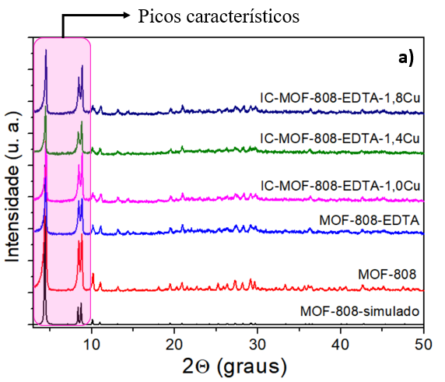

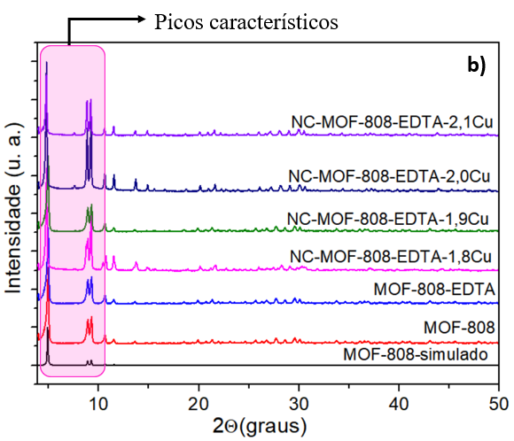

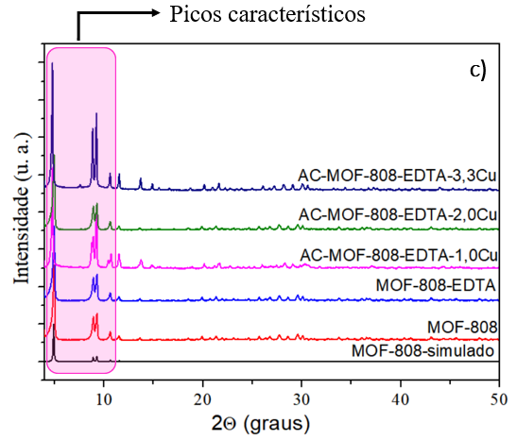

**Figura 1.** Difratogramas de raios X da MOF-808 e dos materiais após modificações pós-síntese e incorporação de cobre com (a) iodeto de cobre, (b) nitrato de cobre e (c) acetato de cobre.

Os difratogramas de todas as amostras estão em concordância com o da MOF-808 simulada, o que indica que a rede metalorgânica foi sintetizada com sucesso [11,12]. Além disso, os difratogramas das amostras não foram significativamente alterados após as modificações pós-sintéticas [10]. Este resultado indica que a estrutura cristalina das MOFs não foi afetada pela remoção dos íons formiato, adição do EDTA ou incorporação de cobre.

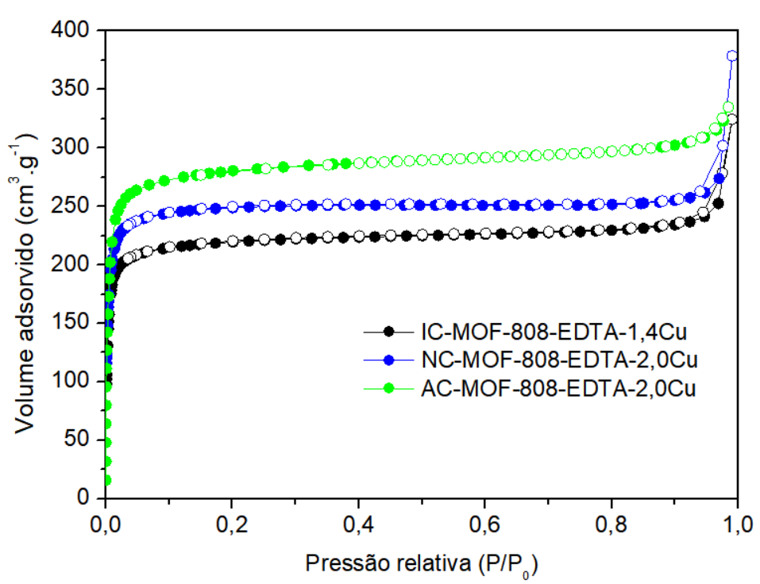

**Figura 2.** Isotermas de adsorção e dessorção de N2 referentes às redes metalorgânicas com cobre, sintetizadas a partir de diferentes precursores metálicos, IC-MOF-808-EDTA-1,4Cu, NC-MOF-808-EDTA-2,0Cu e AC-MOF-808-EDTA-2,0Cu.

As isotermas de fisissorção de N2, apresentadas na Figura 2, são do tipo I, o que caracteriza os materiais investigados como predominantemente microporosos [11]. Nota-se que os microporos desses materiais foram rapidamente preenchidos por N2 em pressões relativas P/P0 inferiores a 0,1 [13].

A partir da observação da Figura 3, constata-se que o primeiro evento térmico de perda de massa das amostras ocorre até a temperatura de 100 °C e é devido à evaporação de água [12]. As perdas de massas nas amostras sintetizadas com iodeto e nitrato de cobre, referentes a este primeiro evento térmico, são de 22% para ambas e de apenas 14% para a amostra sintetizada com acetato de cobre.

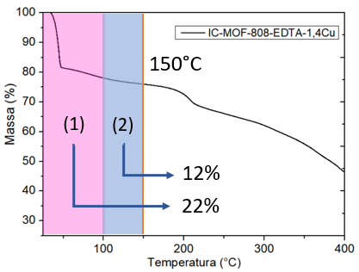

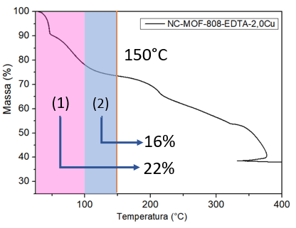

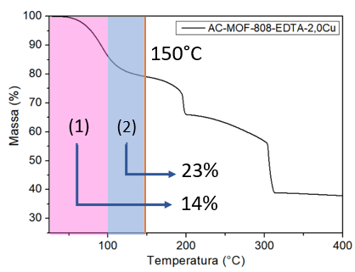

**Figura 3.** Análises termogravimétricas das redes metalorgânicas com cobre, sintetizadas a partir de diferentes precursores metálicos, IC-MOF-808-EDTA-1,4Cu, NC-MOF-808-EDTA-2,0Cu e AC-MOF-808-EDTA-2,0Cu.

A segunda região de perda de massa localiza-se aproximadamente entre 100 – 150 °C. Neste intervalo de temperatura, que compreende a temperatura reacional, observa-se que o material se mantém mais estável. As perdas de massas nessa segunda região correspondem a eliminação do modulador (ácido fórmico) em excesso, que não foi eliminado durante o processo de lavagem. Os percentuais de massa perdidos durante os dois eventos térmicos foram de 34%, 38% e 37% para as amostras IC-MOF-808-EDTA-1.4Cu, NC-MOF-808-EDTA-2,0Cu e IC-MOF-808-EDTA-2,0Cu, respectivamente.

A partir de 250 °C ocorre a remoção do solvente (DMF) da estrutura [14]. Finalmente, a massa perdida a partir de 300°C é referente à perda de BTC quimicamente adsorvido e pela quebra das ligações de coordenação de oxigênio de zircônio, ocasionando o colapso da estrutura [15].

*Estudos catalíticos*

Os catalisadores sintetizados foram capazes de ativar o metano e convertê-lo a metanol em condições isotérmicas a 150 °C (Figura 4). A extração de metanol foi realizada pelo método *offline*. O butanol foi adicionado às amostras como um padrão externo para estudo por cromatografia em fase gasosa. O metanol foi o único produto detectado nestas análises.

Como pode ser visto na Figura 4, para as amostras IC-MOF-808-EDTA-xCu a produtividade de metanol variou de 48 a 67 μmol gcat-1. Nota-se que a produtividade de metanol aumentou com o acréscimo de cobre no material, sugerindo uma relação de dependência entre a produção de metanol e o teor de cobre da MOF nesta faixa de concentrações.

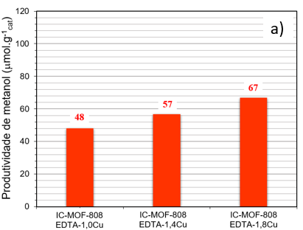

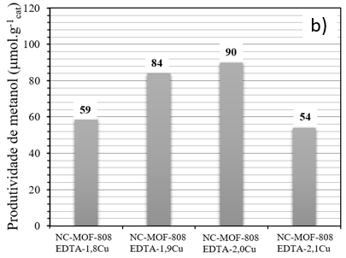

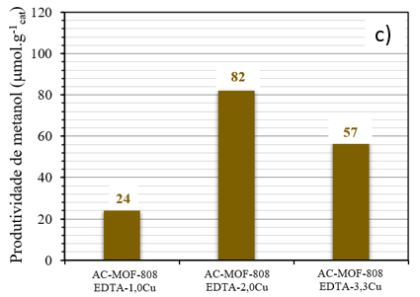

**Figura 4.** Produtividades de metanol referentes às redes metalorgânicas sintetizadas a partir de diferentes precursores de cobre, (a) iodeto de cobre, (b) nitrato de cobre e (c) acetato de cobre.

A produtividade de metanol para as amostras NC-MOF-808-EDTA-xCu oscilou de 54 a 90 μmol gcat-1. Vale ressaltar que as amostras que resultaram nas mais elevadas produtividades nestas condições foram NC-MOF-808-EDTA-1,9Cu (84 μmol gcat-1) e NC-MOF-808-EDTA-2,0Cu (90 μmol gcat-1). Em relação às amostras AC-MOF-808-EDTA-xCu, a produtividade alternou entre 24 e 82 μmol gcat-1. Dentre estas amostras, a produtividade mais elevada foi a da AC-MOF-808-EDTA-2,0Cu (82 μmol gcat-1). Os dados de conversão de metano a metanol encontrados na literatura para outros catalisadores produzidos com redes metalorgânicas, como Cu-NU-1000, MOF-808-L-Cu, MOF-808-His-Cu e MOF-808-BZZ-Cu, são 17,7 μmol.g-1, 31,7 μmol.g-1, 61,8 μmol.g-1 e 71,8 μmol.g-1, respectivamente (9, 16). Para uma comparação adicional, outros materiais, como a Cu/SSZ-13, Cu/ZSM-5 e Fe/CHA, aplicados à oxidação parcial de metano resultaram em produtividades de metanol de 19 μmol gcat-1, 8,2 μmol gcat-1 e 26,8 μmol gcat-1, respectivamente [1]. Claramente os catalisadores sintetizados neste trabalho apresentam produção de metanol significativa quando comparados com catalisadores relatados anteriormente na literatura.

## Conclusões

A MOF-808 pode ser utilizada como um suporte para hospedar e estabilizar complexos cobre-oxigênio ativos, através da modificação pós-síntese da sua estrutura. Os catalisadores investigados mostraram-se seletivos para a oxidação parcial do metano a metanol sob condição isotérmica a 150 ° C. Verificou-se uma influência do método de síntese dos materiais de cobre suportado na MOF-808 no desempenho catalítico desses materiais. Os métodos que empregaram acetato e nitrato de cobre resultaram em produtividades de metanol mais elevadas, nas condições exploradas.

## Agradecimentos

Os autores agradecem à FAPESP pelo apoio financeiro (processo 2018/01258-5). T. N. V. de S. F. agradece ao CNPq pela bolsa de doutorado (PPGEQ/UFSCar).

## Referências

[1] Z. Fang, M. Huang, B. Liu, F. Jiang, Y. Xu, X. Liu, Identifying the crucial role of water and chloride for efficient mild oxidation of methane to methanol over a [Cu2(μ-O)]2+-ZSM-5 catalyst, Journal of Catalysis. 405 (2022) 1–14. https://doi.org/10.1016/j.jcat.2021.10.034.

[2] P. Xiao, Y. Wang, Y. Lu, T. De Baerdemaeker, A.N. Parvulescu, U. Müller, D. De Vos, X. Meng, F.S. Xiao, W. Zhang, B. Marler, U. Kolb, H. Gies, T. Yokoi, Effects of Al distribution in the Cu-exchanged AEI zeolites on the reaction performance of continuous direct conversion of methane to methanol, Applied Catalysis B: Environmental. 325 (2023). https://doi.org/10.1016/j.apcatb.2023.122395.

[3] C. Han, Y. Cao, W. Yu, Z. Huang, F. Dong, L. Ye, S. Yu, Y. Zhou, Selective Cleavage of Chemical Bonds in Targeted Intermediates for Highly Selective Photooxidation of Methane to Methanol, Journal of the American Chemical Society. (2023). https://doi.org/10.1021/jacs.3c01317.

[4] N. Chotigkrai, P. Tannititam, S. Piticharoenphun, N. Triamnak, S. Praserthdam, P. Praserthdam, The effect of Zn doping on active Cu species and its location of Cu-exchanged mordenite for the stepwise oxidation of methane to methanol, Korean Journal of Chemical Engineering. 38 (2022) 1–8. https://doi.org/10.1007/s11814-021-1001-3.

[5] J. Baek, B. Rungtaweevoranit, X. Pei, M. Park, S.C. Fakra, Y.S. Liu, R. Matheu, S.A. Alshmimri, S. Alshehri, C.A. Trickett, G.A. Somorjai, O.M. Yaghi, Bioinspired Metal-Organic Framework Catalysts for Selective Methane Oxidation to Methanol, Journal of the American Chemical Society. 140 (2018) 18208–18216. https://doi.org/10.1021/jacs.8b11525.

[6] K.T. Dinh, M.M. Sullivan, K. Narsimhan, P. Serna, R.J. Meyer, M. Dincǎ, Y. Román-Leshkov, Continuous Partial Oxidation of Methane to Methanol Catalyzed by Diffusion-Paired Copper Dimers in Copper-Exchanged Zeolites, Journal of the American Chemical Society. 141 (2019) 11641–11650. https://doi.org/10.1021/jacs.9b04906.

[7] R. Ettlinger, U. Lächelt, R. Gref, P. Horcajada, T. Lammers, C. Serre, P. Couvreur, R.E. Morris, S. Wuttke, Toxicity of metal-organic framework nanoparticles: From essential analyses to potential applications, Chemical Society Reviews. 51 (2022) 464–484. https://doi.org/10.1039/d1cs00918d.

[8] D.Y. Osadchii, A.I. Olivos-Suarez, Á. Szécsényi, G. Li, M.A. Nasalevich, I.A. Dugulan, P.S. Crespo, E.J.M. Hensen, S.L. Veber, M. V. Fedin, G. Sankar, E.A. Pidko, J. Gascon, Isolated fe sites in metal organic frameworks catalyze the direct conversion of methane to methanol, ACS Catalysis. 8 (2018) 5542–5548. https://doi.org/10.1021/acscatal.8b00505.

[9] K. Sonowal, L. Saikia, Metal–organic frameworks and their composites for fuel and chemical production via CO 2 conversion and water splitting , RSC Advances. 12 (2022) 11686–11707. https://doi.org/10.1039/d1ra09063a.

[10] Y. Peng, H. Huang, Y. Zhang, C. Kang, S. Chen, L. Song, D. Liu, C. Zhong, A versatile MOF-based trap for heavy metal ion capture and dispersion, Nature Communications. 9 (2018). https://doi.org/10.1038/s41467-017-02600-2.

[11] K. Xuan, Y. Pu, F. Li, J. Luo, N. Zhao, F. Xiao, Metal-organic frameworks MOF-808-X as highly efficient catalysts for direct synthesis of dimethyl carbonate from CO 2 and methanol, Chinese Journal of Catalysis. 40 (2019) 553–566. https://doi.org/10.1016/S1872-2067(19)63291-2.

[12] C. Wang, A. Li, Y. Ma, S. Qing, Preparation of formate-free PMA@MOF-808 catalysts for deep oxidative desulfurization of model fuels, Environmental Science and Pollution Research. (2022) 39427–39440. https://doi.org/10.1007/s11356-022-18685-2.

[13] J. Wang, T. Li, Z. Zhao, X. Zhang, W. Pang, Pd Nanoparticles Embedded Into MOF-808: Synthesis, Structural Characteristics, and Catalyst Properties for the Suzuki–Miyaura Coupling Reaction, Catalysis Letters. 152 (2022) 1545–1554. https://doi.org/10.1007/s10562-021-03731-4.

[14] C. Ardila-Suárez, J. Rodríguez-Pereira, V.G. Baldovino-Medrano, G.E. Ramírez-Caballero, An analysis of the effect of zirconium precursors of MOF-808 on its thermal stability, and structural and surface properties, CrystEngComm. 21 (2019) 1407–1415. https://doi.org/10.1039/c8ce01722k.

[15] J. Xu, J. Liu, Z. Li, X. Wang, Y. Xu, S. Chen, Z. Wang, Optimized synthesis of Zr(iv) metal organic frameworks (MOFs-808) for efficient hydrogen storage, New Journal of Chemistry. 43 (2019) 4092–4099. https://doi.org/10.1039/C8NJ06362A.